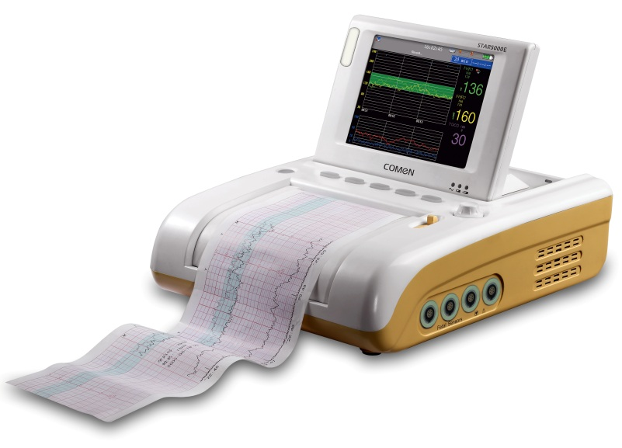

* Cardiotocographe gémellaire
* Cardiotocographe :
  + Stimulateur Fœtal manuel ou continu
  + Détecteur Mouvement Fœtal
  + Fréquence ultrasons 1.0 Mhz ±10%
  + Gamme RCF : 30bpm- 240bpm ±2 bpm
  + Capteurs étanches
* Affichage 5,7 pouces, Ecran TFT LCD inclinable
* Batterie rechargeable intégrée : Autonomie de 4 heures en continu
* Imprimante Thermique : Vitesse 1/2/3 cm/min,
* Enregistrement des rapports sur carte SD 1 Go
* Possibilité de brancher une imprimante externe
* Interfaces : USB (pour logiciel), RS232 et RJ45
* Dimensions : 420 x 250 x 340 mm
* Poids : 2,0 Kg
* Normes ISO 13485 :2003 et CE MDD93/42/EEC
* Référence : COM004
* Garantie 2 ans

**STAR5000E - REF : COM004**

**Nouveau Cardiotocographe gémellaire**

[**FRAFITO**](mailto:FRAFITO) **–** 23 Avenue Auguste Verola – Hibiscus Park E – 06200 Nice – France -

Tel : 04 93 72 53 54 - Fax : 04 93 21 03 83 - Email : [infos@frafito.net](mailto:infos@frafito.net) / www.frafito.net